**Instytut Informatyki  
Kolegium Nauk Przyrodniczych  
Uniwersytet Rzeszowski**

**Przedmiot:**

**Programowanie w C++**

**Dokumentacja projektowa aplikacji:**

***Connect4***

**Wykonał: Krzysztof Duda**

**Paweł Durda**

**Mateusz Gawlak**

**Prowadzący: mgr inż. Dawid Kosior**

**Rzeszów 2019**

Spis treści

1. Opis programu

2. Uruchamianie programu

3. Wygląd i obsługa programu

4. O języku C++

5. Opis środowiska Visual Studio Code

6. Analiza fragmentu kodu programu

# Opis programu

Aplikacja Connect4 jest dwuosobową grą uruchamianą w konsoli systemu Windows. Aby zwyciężyć gracz musi, poprzez dokładanie swoich znaków (X bądź O), uzyskać ustawienie 4 swoich znaków z rzędu. Gra odbywa się na tablicy o wymiarach 6x7, a ustawienie 4 znaków można osiągnąć w poziomie, pionie, jak i pod kątem 45°.

# Uruchamianie programu

Aby uruchomić program należy uruchomić plik “connect4” z rozszerzeniem “.exe”:

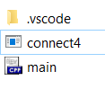

# Wygląd programu

Gra jest uruchamiana w konsoli, jak poniżej:

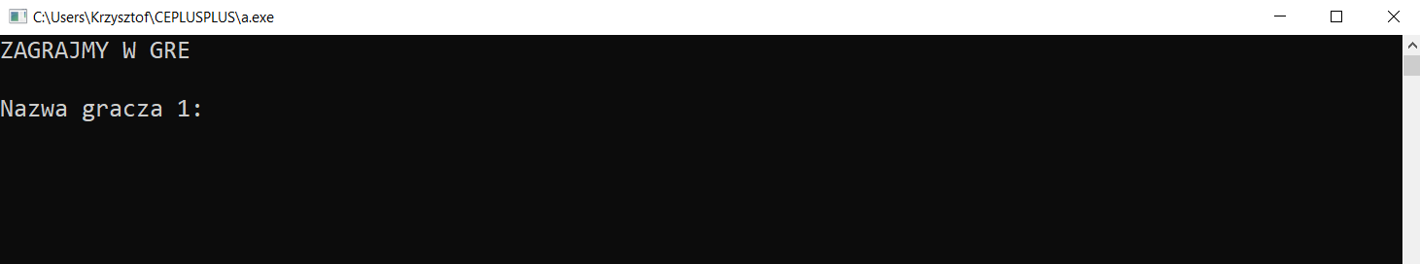

Po podaniu nazw graczy gra się rozpoczyna. Plansza do gry jest ograniczona z dwóch stron:

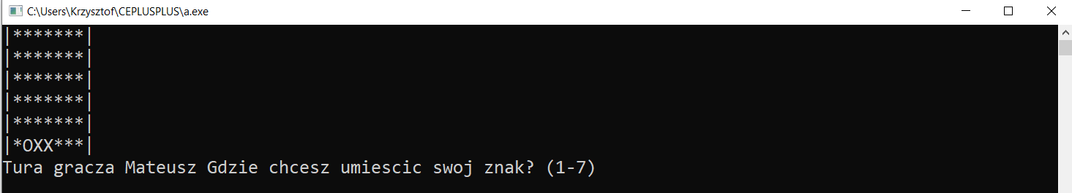

Aby postawić swój znak należy wybrać kolumnę za pomocą cyfry od 1 do 7. Jeśli kolumna jest zapełniona, gra zakomunikuje błąd:

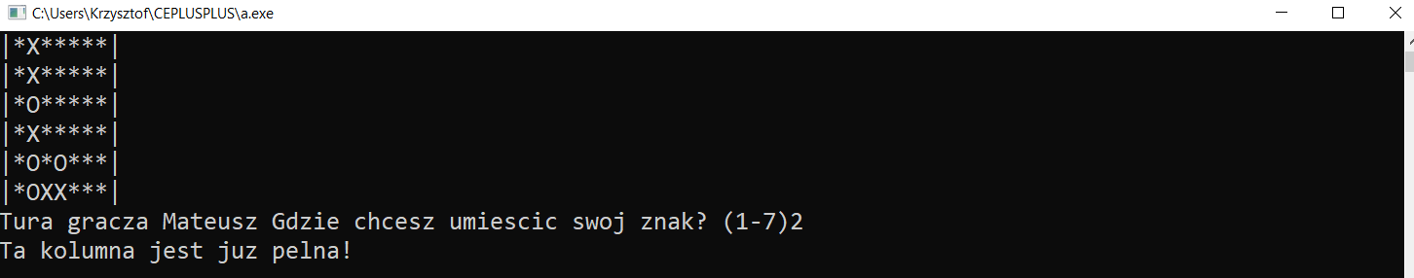

Po uzyskaniu warunku zwycięstwa wyświetla się stosowny komunikat:

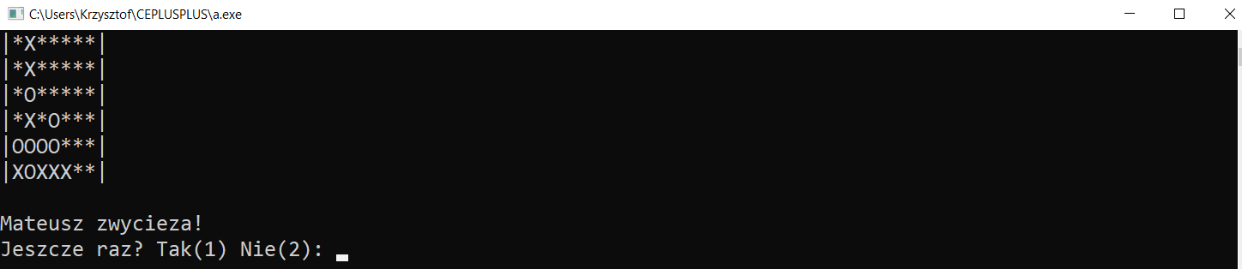

Zgodnie z zasadami gry program sprawdza ułożenie również pod kątem:

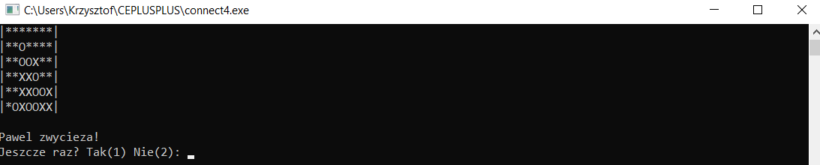

***Język C++***

Język C++ to jeden z najpopularniejszych, kompilowanych języków programowania. Wywodzi się on bezpośrednio z języka C, aczkolwiek ma z nim niewiele wspólnego. Jest on często określany jako język niskopoziomowy.

Ma on bardzo dużo wspólnego z językiem binarnym, co znacznie utrudnia pisanie aplikacji, ale jednocześnie - znacznie zwiększa możliwości programistyczne.

**Gdzie wykorzystuje się język C++?**

* W aplikacjach zarządzanych z poziomu systemu operacyjnego Windows
* W sterownikach sprzętowych, wykorzystywanych np. pod Windows.
* W grach komputerowych.

**Cechy języka C++:**

* Język kompilowany. Oznacza to, że pracuje on bardzo szybko (nawet w aplikacjach zawierających dużą liczbę wierszy)
* Umożliwia częściowe operowanie na urządzeniach hardware. Jest to możliwe dzięki obsługiwanych wstawkach ASM.
* Jest kompatybilny wstecznie z językiem C. Oznacza to, że aplikacje napisane pod C, prawidłowo funkcjonują również pod jego rozwiniętą wersją.
* Obsługuje mnóstwo bibliotek, dzięki czemu jego możliwości są jeszcze większe, niż w przypadku konkurencyjnych środowisk.

**Visual Studio Code**

**Visual Studio Code** – darmowy, desktopowy edytor programistycznych [kodów źródłowych](https://pl.wikipedia.org/wiki/Kod_%C5%BAr%C3%B3d%C5%82owy) z [kolorowaniem składni](https://pl.wikipedia.org/wiki/Pod%C5%9Bwietlanie_sk%C5%82adni) dla wielu języków, stworzony przez [Microsoft](https://pl.wikipedia.org/wiki/Microsoft) oraz dystrybuowany na licencji [MIT](https://pl.wikipedia.org/wiki/Licencja_MIT) o [otwartym kodzie źródłowym](https://pl.wikipedia.org/wiki/Otwarte_oprogramowanie). Oprogramowanie posiada wsparcie dla [debugowania](https://pl.wikipedia.org/wiki/Debugowanie) kodu, zarządzania wersjami kodu źródłowego za pośrednictwem [systemu kontroli wersji](https://pl.wikipedia.org/wiki/System_kontroli_wersji) [Git](https://pl.wikipedia.org/wiki/Git_(oprogramowanie)), automatycznego uzupełniania kodu [IntelliSense](https://pl.wikipedia.org/wiki/IntelliSense), zarządzania [wycinkami kodu](https://pl.wikipedia.org/wiki/Snippet_(programowanie)) oraz jego [refaktoryzacji](https://pl.wikipedia.org/wiki/Refaktoryzacja).

Według badania przeprowadzonego przez serwis [StackOverflow](https://pl.wikipedia.org/wiki/StackOverflow) w [2018](https://pl.wikipedia.org/wiki/2018) roku, *Visual Studio Code* zostało ogłoszone najpopularniejszym narzędziem służącym wytwarzaniu oprogramowania, za którym na drugim miejscu znajduje się produkt tego samego twórcy, [Microsoft Visual Studio](https://pl.wikipedia.org/wiki/Microsoft_Visual_Studio).

Oprogramowanie zostało stworzone w oparciu o [framework](https://pl.wikipedia.org/wiki/Framework) [Electron](https://pl.wikipedia.org/wiki/Electron_(oprogramowanie)).

**Opis fragmentu programu**

Poniżej znajduje się funkcja odpowiedzialna za sprawdzenie spełnienia warunku zwycięstwa.

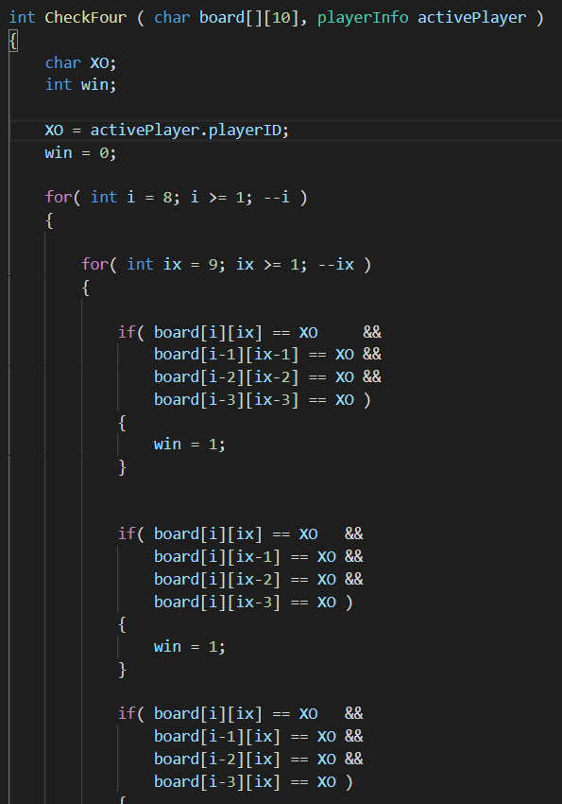

Funkcja ta inicjuje zmienną XO typu char, do której przypisywany jest znak gracza wykonującego ruch oraz zmienną win typu int, której zmiana wartości na “1” oznacza zwycięstwo oraz zakończenie gry.

Sprawdzenie spełnienia warunków zwycięstwa odbywa się przez uruchamianie zagnieżdżonych pętli “for” oraz instrukcji warunkowych “if”, które przyjmują wartość TRUE jeśli obecne jest jedno z wymaganych do zwycięstwa ułożeń znaków.